2007中考专题复习六 压强与浮力
一、选择题（选择一个正确答案，共15题，每题2分，计30分）
1．下列实例中，增大压强的是（ ）
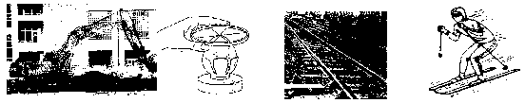
A．大型挖掘机宽大的履带 B．切蛋器 C．铁轨铺在枕木上 D．滑雪运动员脚下的滑雪板
2．一个中学生站在水平地面上对地面的压强大约是（ ）
A.10²Pa B. 10³Pa C. 10⁴Pa D. 10⁵Pa
3．下列事例中能够增大压强的措施是 ( )
A．铁轨铺在枕木上 B．书包背带做宽一些 C．载重汽车多用几个轮子 D．木桩的下端削成尖形
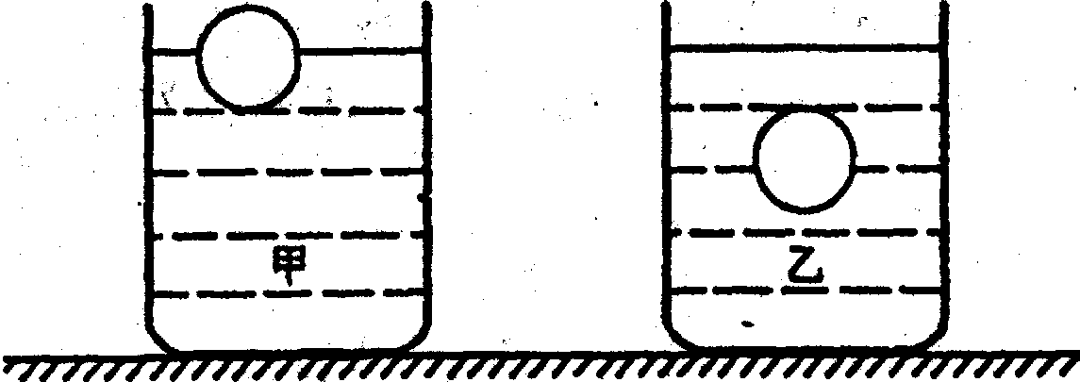
4．两个完全相同的容器，分别盛有甲、乙两种液体，将完全相同两个小球分别放入容器中，两球静止时，液面相平，球所处位置如图1所示，甲、乙两种液体对容器底的压强大小分别为P_{甲}、P_{乙}，则( )
A.P_{甲}<P_{乙} B. P_{甲}>P_{乙} C. P_{甲}=P_{乙} D.无法确定 图1
5． 图2中所示各种应用中，不是应用大气压强的是 ( )
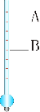
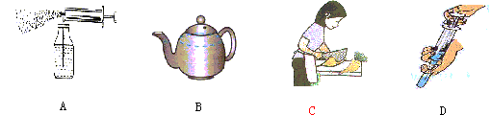
图2 图3
6．同一木球漂浮在不同液体面上，那么 ( )
A. 浸没的体积较大时受浮力较大； B. 露在液面上的体积较大时所受浮力较大
C. 不论浸没的体积多大，所受的浮力一样大D.无法判断浮力的大小。
7． 如图3所示的密度计，若把它放入密度为ρA的液体里，静止时，液面在密度计A刻度处，密度计受到浮力为FA。若把它放入密度为ρB的液体里，静止后，液面在B刻度处，受到的浮力为FB，则有（ ）
A. 在两种液体里受到的浮力是F_{A}<F_{B} B. 两种液体的密度是：ρ_{A} >ρ_{B}
C. 两个刻度的读数是A<B D. 以上说法都不正确
8．A、B两个体积相等的实心铜球，分别放入水和水银中，当它们都处于静止状态时，它们受到的浮力分别是F_{A}、F_{B}，则比较浮力的大小是：（ ）
A. F_{A}＞F_{B} B. F_{A}＝F_{B} C. F_{A}＜F_{B} D. 无法比较
9．潜水艇在海水里匀速竖直上浮过程中（未露出海面），下面说法正确的是（ ）
A. 浮力变大，重力小于浮力 B. 浮力不变，重力小于浮力
C. 浮力不变，重力等于浮力 D. 浮力和重力同时变小，但浮力和重力始终相等
10．两个不同材料制成的实心球a和b，它们都漂浮在水面上时，a球有1/4的体积露出水面，b球有1/2的体积露出水面。那么两球的密度之比（ ）
A. 2:1 B. 2:3 C. 3:2 D. 1:8
11．下列哪种情形不能够运用“气体流速与压强关系”进行解释 （ ）
A．乒乓球运动员拉出的弧圈球能急速旋转而下沉 B．将氢气球放手后，它会漂向空中
C．直升飞机能够停在空中一定高度处 D．船舶航行时应避免两艘靠近的船并排前
12．三个实心正方体对水平地面的压强相同，它们的密度分别为ρ₁、ρ₂、ρ₃，且ρ₁>ρ₂>ρ₃，则这三个正方体对水平地面的压力F₁、F₂、F₃的大小关系是 （ ）
A．F₁＝F₂＝F₃ B．F₁>F₂>F₃ C．F₁<F₂<F₃ D．不能确定
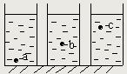
13．如图4所示，甲、乙两个实心均匀正方体分别放在水平地面上，它们对地面的压强相等。若在两个正方体的上部，沿水平方向分别截去相同高度的部分，则剩余部分对水平地面的压强关系是 （ ）
A p_{甲}<p_{乙}
B p_{甲}=p_{乙}
C p_{甲}>p_{乙}
D 无法判断 图4
14．—个边长为a的立方体铁块从图5-(甲)所示的实线位置(此时该立方体的下表面恰与水面齐平)，下降至图中的虚线位置，则图(乙)中能正确反映铁块下表面受到水的压力大小F和铁块下表面在水中的深度h关系的图像是（ ）
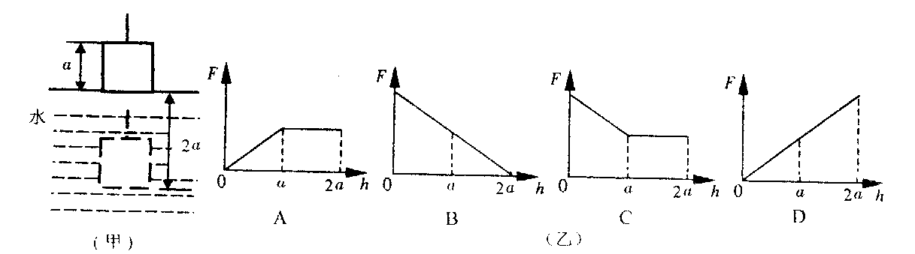图5
15．在冬季，剩下半瓶热水的暖水瓶经过一个夜晚后，第二天拔瓶口的软木塞时护觉得很紧，不易拔出来，其主要原因是〔 〕
A.软木塞受潮膨胀 B.瓶口因温度降低而收缩变小
C.瓶内气体温度降低而把瓶塞粘住 D．瓶内压强减小，大气压把瓶塞压紧
二、填空题
16． 一个重量为68千克的人，他每只脚接触地面的面积是170厘米²，这个人站立时对地面的压强是_________帕斯卡，人走路时对地面的压强是__________帕斯卡。
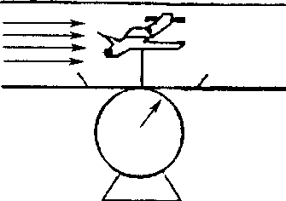
17．木块的密度是O.6×10³kg／m³，冰块的密度是O.9×10³kg／m³，若它们质量相等，都漂浮在水面上，则木块受到的浮力 冰块受到浮力。若把质量相等的实心木块和实心铁块，放入水中静止后，木块受到浮力 铁块受到的浮力(选填“大于”、“等于”或“小于”)。
图6
18．在北京某科技馆内，有一个风洞实验室，一架模型飞机 固定在托盘测力计上(如图6所示)。无风时，托盘测力计示数为15N；当迎面吹着飞机的风速达到20m／s时，托盘测力计的示数为7N，可以判定飞机受到了一个新的力。根据你的分析，飞机受到的该力大小为___N，方向 。
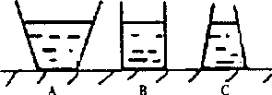
19．质量相同、底面积相同、形状不同的三个容器，倒人质量相同、密度不同的三种液体，液面高度相同，如图7所示，三容器底部所受液体的压强pA、pB、pc的关系是___________；三个容器对桌面的压强p’_{A}、p'_{B}、P’_{c}关系是_____________________.
图7
20．某小组同学用U形管压强计研究甲、乙两种液体内部的压强规律，
记录实验数据如下表所示．(液体甲的密度小于液体乙的密度)
在相同的深度处，液体的密度越大，液体的压强也越大． | (1)分析比较实验序号1、2与3(或4、5与6)的数据及相关条件，可得出初步结论是：_______________________  (2)分析比较实验序号_________的数据及相关条件，可得出的初步结论是：
  液体甲 |  |  | 液体乙
  序号 | 金属盒  深度(cm) | U形管两侧液  面高度差(cm) | 实验  序号 | 金属盒深度(cm) | U形管两侧液面高度差(cm)
  l | 10 | 6 | 4 | 10 | 7
  2 | 20 | ll | 5 | 20 | 13
  3 | 30 | 15 | 6 | 30 | 18
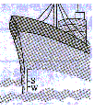
三、作图与简答题
21．在远洋轮船的船舷上，都漆着几条“载重线”,俗称“吃水线”，轮船满载时，水面不能超过规定的载重线。如图8所示为一艘远洋轮船载重线的示意图，其中标有S的是印度洋载重线,标有W的是北大西洋载重线。运用你学过的物理知识，分析一下这种标识说明了什么？

图8
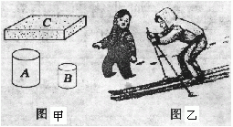
四、实验与探究题
22．给你如图9-甲所示器材，其中A和B是由同种材料制成的均匀圆柱体，C是泡沫塑料。请你根据如图乙所示的场景，设计一个实验，探究压力的作用效果与受力面积的关系。要求写出实验步骤、现象和结论。

图9

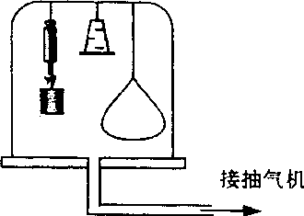
图10
23．如图10所示，密闭的玻璃罩内放有三个小实验装置：
一个充气的气球，一个是弹簧测力计测重力，另一个是
装满水的杯子，杯口用塑料薄片履盖并倒置悬挂在玻
璃罩内。在用抽气机不断抽去罩内空气的过程中，观察
到的现象是：
①充气的气球_______________________________
②弹簧测力计的示数____________________________③玻璃杯中的水和塑料片____________________________。
24．在“探究物体的浮沉条件”时，晓刚小组同学从家里带来了一些物品：①小铁钉、②小玻璃瓶、⑧蜡烛、④橡皮泥、⑤塑料块、⑥橡皮塞、⑦苹果、⑧小石块。
(1)请你猜想：以上物体浸没在水中后可能会下沉的是(只填序号) 。
(2)为了弄清上浮、下沉、悬浮、漂浮的物体所受的浮力和重力之间的关系，需要测量并计算重力和浮力的大小，通过分析比较得出物体的浮沉条件。
实验室提供的器材有：弹簧测力计、天平、量筒、烧杯、水、细线、细铁丝、溢水杯、塑料袋。请你选择实验器材，来测量上浮的物体所受的重力和浮力(以一段蜡烛为例)。
实验器材____________________________________________________,
实验步骤：

(3)下面是晓刚小组同学探究物体浮沉条件时所测的部分数据，请你填写空格中的项目．
(g取1 0N／kg)
物体名称 | 质量m／g | 浸没时V_{排}／cm³ | 重力G／N | 浮力F_{浮}／N | 重力与浮  力的关系 | 物体的运  动状态
苹果 | 193 | 222 | 1.93 | 2.22 | F_{浮}>G
小瓶1 | 15.7 | 15 | O.157 | O.15 | F_{浮}<G
小瓶2 | 9.8 | 17 | 0.098 |  | F_{浮}>G | 上浮
塑料块 | 39.5 | 36 |  | 0.36 | F_{浮}<G | 下沉
橡皮 | 14.1 | 1O | O.141 | 0.10 | F_{浮}<G | 下沉
腊块 | 35.2 | 37 | O.352 | O.37 | F_{浮}>G | 上浮
25．小明所设计的“估测大气压的值”的实验方案如下：
①把注射器的活塞推至注射器筒的底端，然后用—个橡皮帽封住注射器的小孔；
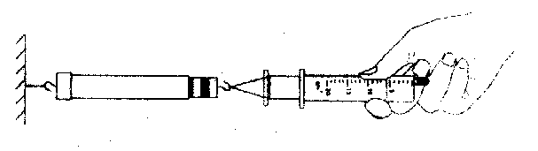
②如图11所示，用细尼龙绳拴住注射器活塞的颈部，使绳的另一端与固定在墙上的弹簧测力计的挂钩相连，然后水平向右慢慢地拉动注射器筒. 当注射器中的活塞刚开始移动时，记下弹簧测力计的示数F； 图11
③观察并记录注射器筒上所标明的容积V，用刻度尺测出注射器的全部刻度长度L．
(1)根据以上实验方案，用测得和记录的物理量计算大气压强的表达式应为p=_________.
(2)按照上述实验方案测得的大气压强的值，往往会比大气压强的实际值偏小．你认为产生这种现象的主要原因是：_________________________________________
五、计算题
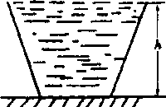
26． 如图12所示，重为20N的容器放在水平桌面上．容器的底面积S＝2×10⁻²m²，高h＝O.4m．当容器装满水时，容器对水平桌面的压强为4×103Pa，(g＝10N／kg，ρ水＝1.0×10³kg／m³)
图12
求：①用一个弹簧测力计吊着一重为4N的物体，当物体全部浸没在该容器的水中时，弹簧测力计的示数为2.4N。该物体排开水的质量是多大?
②容器中水受到的重力．

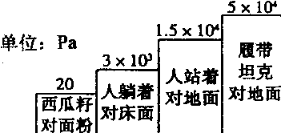
27．小王同学双脚与地面的接触面积为4×10⁻²m²，请根据图13中某些情况下的压强数值估算：
图13
(1)小王同学的重力；
(2)小王同学平躺时与床面的接触面积；
(3)小王同学背着重力为40N的书包行走时对水平地面的压强．

